Lerneinheit:

Magnetismus(magnetische Kugel)

Zeit: 0,5 h

Lernziele:

Die geheimnisvolle Kraft erfahren. Lernen, welches Material vom Magneten angezogen wird und was nicht.

Material:
Ein 1m langes Alu-Profil; Winkelprofil mit 12 mm Kantenlänge
zwei Stahlkugeln, eine magnetische und eine unmagnetische: 13mm im Durchmesser(mit „Supermagnete“ googeln), beide für 3,80 €/10Stck.

Durchführung:
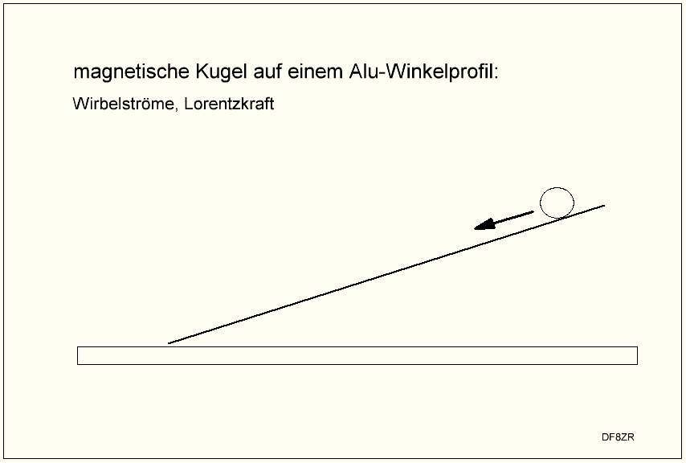
Das Winkelprofil schräg halten und zunächst die unmagnetische Stahlkugel hinab rollen lassen. Das geht sehr schnell und man muss auch schnell reagieren, um sie am unteren Ende aufzufangen. Dann lässt man der magnetischen Kugel freien Lauf. Jetzt wird diese deutlich langsamer herabrollen. Die Kinder wissen keine Antwort. Es liegt nun am Vortragenden, hier die Aufklärung zu formulieren.

Alternative
Den gleichen Effekt kann man auch beobachten, wenn man beide Kugeln einzeln nacheinander durch ein Kupferrohr(Baumarkt) fallen lässt. Damit der Schultisch nicht beschädigt wird, sollte man ein weiches Auffangkissen verwenden. Die gibt es in der Abteilung Kunst und Handwerk, im Lagerraum neben der Schulwerkstatt. Dort suche man nach Prickelnadeln und wird Filzplatten oder Schaumstoffplatten finden.

Anwendungen:

Wirbelstrombremse, Heimtrainer(Ergometer)

Bernd Grupe; 18. Februar 2018

